Камера защитная детская
Камера защитная детская, тип четвертый (КЗД-4) или тип шестой (КЗД-6) предназначены для защиты самых маленьких детей — до полуторалетнего возраста от отравляющих веществ, радиоактивных йода и пыли, бактериальных средств.
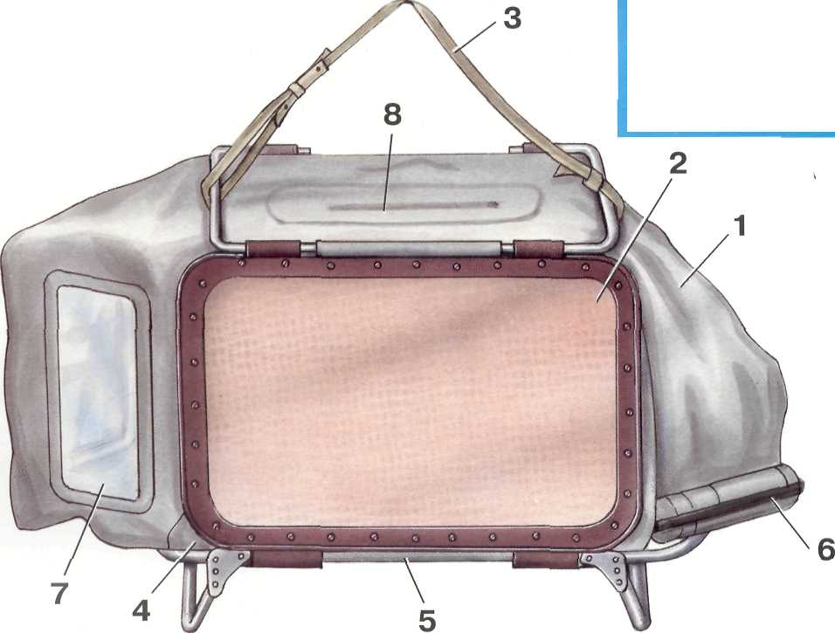
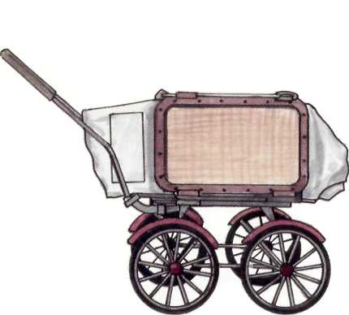
1 - оболочка;
2 - элемент диффузионно-сорбирующий;
3 - тесьма плечевая;
4 - каркас;
5 - поддон;
6 - зажим;
7 - окно смотровое;
8 - рукавица.
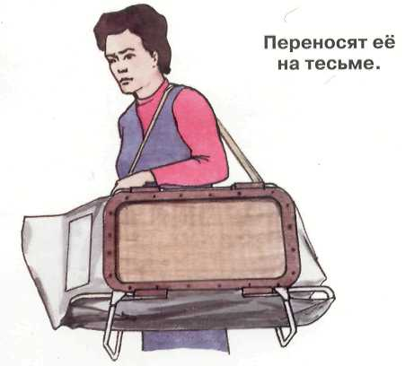
Каждая из них состоит из оболочки, металлического каркаса, поддона, затины (окна), через которые можно следить за поведением и состоянием ребенка, для ухода за ним в верхней части оболочки предусмотрена рукавица из прорезиненной ткани. Температура в камере на 3-4°С выше наружной.
КЗД-6 имеет незначительные отличия от КЗД-4. Во-первых, время пребывания детей в ней увеличено до 6 часов (при температуре наружного воздуха от -10°С до +26°С). Во-вторых, для удобства удлинена рукавица, при помощи которой удобнее обращаться с ребенком при нахождении его в камере. В-третьих, сделано приспособление для крепления детского питания, а также имеется полиэтиленовая накидка. Она в случае дождя набрасывается на камеру и предохраняет диффузионно-сорбирующие элементы от попадания воды.

